浙职赛委办〔2024〕39号

浙江省中等职业学校职业能力大赛组委会办公室

关于举办2024年浙江省中等职业学校职业能力

大赛“服装设计与工艺”（师生同赛）

项目比赛的通知

各设区市教育局、有关学校：

根据《浙江省中等职业学校职业能力大赛组委会关于做好2024年浙江省中等职业学校职业能力大赛的通知》（浙中职赛委〔2024〕1号）的要求，经研究，决定于2024年4月在宁波举办浙江省中等职业学校职业能力大赛“服装设计与工艺”（师生同赛）项目比赛。现将比赛有关事项通知如下。

一、比赛内容和要求

1.比赛内容。

比赛内容包括服装设计任务、服装工艺制作任务等模块。师生在同一主题下分工合作完成服装设计和工艺制作两个任务。其中服装设计任务中，教师需完成服装创意设计，学生需完成电脑款式拓展设计，师生共同完成立体造型与制作；在服装工艺制作任务中，教师完成工艺单制作与推板，学生完成CAD结构设计与样板制作，师生共同完成成衣裁剪与制作。

2.比赛要求（具体内容及要求见附件1）。

二、比赛方式

本赛项采用团体比赛方式（师生同赛）。以设区市为单位报名组队，每市限报2队，每校限报1队，每支参赛队由4名选手组成。其中教师2人、学生2人，不得跨校组队。

三、比赛时间和地点

1.报到时间：4月10日13:30～15:00。

2.报到地点：宁波美豪怡致酒店（地址：浙江省宁波市江北区中官西路855号）。

3.比赛时间：4月11日—12日，具体安排详见大赛秩序册。

4.比赛地点：浙江纺织服装职业技术学院（地址：宁波市江北区风华路495号）。

四、参赛对象

参赛教师为普通中等职业学校（含技工学校）教龄2 年以上(含)的在职教师（需持相应教师资格证）；学生选手应是我省中等职业学校全日制在籍学生或五年制学校一至三年级学生参加中职组比赛，年龄须不超过21周岁，年龄计算的截止时间以2024年5月1日为准。凡在往届全国职业院校技能大赛中获得过该赛项一等奖的选手不能参赛。赛项不设指导教师。请各地教育行政部门严格审核选手资格，资格如有不实者，一经发现将取消比赛成绩。

五、奖项设置

本赛项设团体奖。以参赛队总数为基数，一等奖10%，二等奖20%，三等奖30%。

六、其他

1.比赛不收取报名费和参赛费，统一安排食宿，费用自理。

2.请于3月27日前登入浙江省中等职业学校职业能力大赛管理平台（https://jnds.zjedusri.com.cn/home/index/)完成报名工作，逾期不予受理。

3.2024年浙江省中等职业学校职业能力大赛“服装设计与工艺”（师生同赛）项目比赛赛题及最新通知将在浙江省中等职业学校职业能力大赛管理平台发布，请及时关注。

3.各参赛学校的住宿可直接联系宁波美豪怡致酒店。为便于比赛的沟通交流，请及时加入2024省中职服设与工艺师生同赛微信群（群二维码见下图）。后续比赛的有关动态将第一时间在群内发布。比赛联系：郑守阳13221922882，姚其红13003752663。



附件：1.2024年浙江省中等职业学校职业能力大赛“服装设计与工艺”（师生同赛）赛项规程

2.2024年浙江省中等职业学校职业能力大赛“服装设计与工艺”（师生同赛）赛项赛题

浙江省中等职业学校职业能力大赛组委会办公室

2024年3月12日

附件1

2024年浙江省中等职业学校职业能力大赛“服装设计与工艺”（师生同赛）赛项规程

一、赛项名称

赛项名称：服装设计与工艺

英文名称：Clothing Design and Technology

赛项组别：中等职业教育（师生同赛）

赛项编号：ZZ024

二 、比赛目标

通过比赛检验和展示中等职业学校服装类专业教师教学改革 成果和学生服装设计与工艺岗位通用技术与职业能力，将服装相关 专业知识核心技能融入比赛模块，提炼转化大赛内涵，形成“岗课 赛证”融通育人模式，营造崇尚技能的社会氛围。引领和促进中等 职业学校服装类专业建设与课程改革，激发和调动行业企业关注和 参与服装专业教学改革的主动性和积极性，弘扬“工匠精神”，培养 教师和学生精益求精的职业素养，提升中等职业学校服装专业人才培养质量和水平。

1.以服装企业成衣款式设计、CAD结构设计、制板推板、样衣制作等岗位的从业知识与技能需求为比赛内容，实现人才培养与企业需求对接。

2.坚持技能比赛与教学改革相结合，以服装企业设备为平台，强化师生对成衣电脑款式创意和拓展设计、纸样设计与立体造型、CAD纸样与推板、裁剪与样衣试制等核心技能，推进教学过程和生产过程对接，提高服装设计专业学生市场意识和全方位设计意识。

3.促进人才培养模式转变，个人发展与团队协作相结合，突出职业素养与团结协作精神，实现教学课程标准与职业标准对接，促进专业建设和教学改革。

三、比赛内容

赛项体现职业教育理念，结合服装企业科技发展与技术创新的人才需求，改革比赛模式，针对服装设计和服装工艺技术两种岗位对应的知识、素质、技能比赛内容。比赛重点考核选手的实际动手能力、规范操作意识、创新创意水平、团队合作精神，检验参赛选手的综合职业能力。

**比赛项目为师生同赛**，**师生在同一主题下分工合作完成服装设计和工艺制作两个任务。**

比赛包括理论知识、操作技能两部分。理论知识部分考核成绩占总分的5%，操作技能部分考核成绩占总分的93%，职业素养与安全操作考核占总成绩的2%，考核内容均在公布的题目范围内。

**（一）理论知识比赛内容**

以行业职业标准应知应会能力测试为基础，主要考察选手的专业理论基础知识及综合分析能力。题库10套题，每套题有50道题，全部为客观题，题型包括：单项选择题、多项选择题、判断题。现场随机抽取1套。采用计算机答题方式，比赛时间30分钟。

**（二）专业技能比赛内容分为两项任务**

**1.任务一：服装设计任务（比赛时间480分钟）**

教师完成模块一的服装创意设计；学生完成模块一的电脑款式拓展设计，师生共同完成模块二立体造型与制作。

以“创意设计+拓展设计+立体裁剪+制作”为主要内容，突出服装创意设计能力、款式拓展设计能力、图案与色彩的表达能力、立 体造型能力的培养与训练。比赛内容包括服装创意设计、电脑款式拓展设计、服装立体裁剪和制作技能，采用现场比赛方式。

**2.任务二：服装工艺制作任务（比赛时间480分钟）**

教师完成模块三的工艺单制作与推板，学生完成模块三的CAD结构设计与样板制作，师生共同完成模块四成衣裁剪与制作。

以“工艺单设计+制版技术+裁剪技术+缝制技术”为主要内容的服装工艺技术，突出工艺单设计、结构设计能力、裁剪与工艺制作能力的培养与训练。比赛内容包括工艺单设计和服装制版与制作工艺技能，采用现场比赛方式。

**（三）师生联队赛项目比赛内容与时间分配表**

|  |  |  |  |  |  |
| --- | --- | --- | --- | --- | --- |
| **项目** | **比赛内容** | | **分值**  **权重(%）** | **时间**  **（分钟）** | **备注** |
| **服装 设计 任务** | 理论考试,机考评分  （教师、学生） | | 5% | 30 分钟 | 报到当 天 |
| **模块一** | 服装创意设计 （教师完成） | 25% | 8 小时 | 全天比 赛时间 打通 |
| 电脑款式拓展设计  （学生完成） | 15% |
| **模块二** | 立体造型与制作 （ 师生共同完成） | 53% |
| **职业素养** | 工位及周围环境 整洁 | 2% |
| **合计** | | | 100% | 8小时30分 |  |
| **服装 工艺 制作 任务** | **理论考试,机考评分** | | 5% | 30分钟 | 报到当 天 |
| **模块三** | 工艺单制作与推板  （教师完成） | 20% | 8小时 | 全天比 赛时间 打通 |
| CAD 结构设计与样  板制作  （学生完成） | 23% |
| **模块四** | 成衣裁剪与制作 （ 师生共同完成） | 50% |
| **职业素养** | 工位及周围环境 整洁 | 2% |
| **合计** | | | 100% | 8小时30分 |  |

**(四)师生同赛技能比赛模块、比赛时长及分值配比**

|  |  |  |  |  |  |
| --- | --- | --- | --- | --- | --- |
| **模块** | | **主要内容** | | **比赛**  **时长** | **分值** |
| **服装**  **设计**  **任务** | **模块一**  **服装创意设计**  **（教师）** | 考核选手对流行趋势、设计风格和设计元素的掌握程度、快速表达设计构思的能力、对面料特性、风格和特色的掌握程度。 | | 5  小时 | 服装创意  设计  25分 |
| **模块一**  **电脑拓展设计**  **（学生）** | 考核选手对服装内结构、比例等设计方法的掌握程度，控制好服装局部与整体、服装正面与背面的协调关系。考核服装款式效果图技法的表现能力和服装色彩和纹样、面料肌理、表现的整合设计能力。 | | 2.5  小时 | 电脑款式  拓展设计  15分 |
| **模块二**  **立体造型与**  **制作**  **（师生）** | 考核选手准确理解款式的结构特征，运用立体裁剪和平面裁剪的手法塑造衣身、领子和袖子的造型；拓板、整理完成样板。考核选手用完成的样板裁剪面料，用大头针、手针等方式完成款式立体造型的制作能力。 | | 5.5  小时 | 纸样设计  与制作  16分  样衣制作37分 |
| 考核职业素养与安全操作 | | | 2分 |
|  | 合计 | | | **8** 小时 | **95**分 |
| **服装 工艺 制作 任务** | **模块三**  **工艺单制作与**  **推板**  **（教师）** | | 考核选手对平面款式图的绘制 技术、款式特点的表述能力；对服 装工艺单的设计能力及工艺文件 的编写能力；对面辅料、工艺及细 节、规格尺寸的掌握程度；考核选 手掌握不同服种、不同号型的推板 方法，合理分配档差。 | 2.5  小时 | 工艺单制作  10分  推板10分 |
| **模块三**  **CAD 结构设计、样板制作**  **（学生）** | | 考核选手运用服装CAD进行 工业纸样设计的能力，能否正确处理不同服装品种各部件之间和内外层次的结构关系。掌握样板制作的方法。 | 2.5  小时 | CAD结构设计  15分  样板制作  8分 |
| **模块四**  **成衣裁剪与制**  **作**  **（师生）** | | 考核选手的制作能力，要求选 手在规定时间内，完成成衣裁剪与 样衣制作、熨烫等任务，并符合产品质量要求。 | 5.5  小时 | 成衣裁剪与制作  50分 |
| 考核职业素养与安全操作 | | | 2分 |
|  | 合计 | | | **8**小时 | **95**分 |

四、比赛方式

**师生同赛**

本赛项比赛形式为线下组队方式，为团队赛。

每个学校每个项目限报1队选手。

1.教师选手须为职业院校教龄2年以上（含）的在职教师。

2.学生选手须为中等职业学校全日制在籍学生；五年制高职学生报名参赛的，一至三年级（含三年级）学生参加中职组比赛，专业不做硬性限制（往届全国职业院校技能大赛中获一等奖的选手除外，参照大赛通知执行）。

3.师生同赛不设指导教师。

五、比赛流程

**师生同赛赛项时间流程（适当调整以比赛日程为准）**

|  |  |  |  |  |
| --- | --- | --- | --- | --- |
| **日期** | **时 间** | **内 容** | **地 点** | **参加人员** |
| **第一天** | 中午11:00前 | 各代表队报到 | 酒店 | 参赛队、工作人员 |
| 14:30-15:30 | 领队会议及顺序号抽取 | 会议室 | 领队、裁判长、监督、仲裁长、专家组长、巡视员 |
| 16:00-16:30 | 理论机考 | 机房 | 参赛队、裁判 |
| 16:45-18:00 | 参赛选手熟悉技能赛场 | 赛场 | 参赛队、工作人员、裁判长 |
| 18:30 | 封闭赛场 | 赛场 | 裁判长、监督、仲裁长 |
| **第二天**  **服装**  **设计**  **任务** | 7:30 | 参赛选手集合准时上车去赛场 | 酒店 | 参赛队、工作人员 |
| 7:50-8:20 | 抽取团队顺序号（1次加密） | 赛场  入口 | 加密裁判、工作人员、监督 |
| 分赛场抽取工位号 （2次加密） |
| 8:30-17:00 | 模块一服装创意设计（教师）  模块一电脑款式拓展设计(学生)  （其中11:30-12:00休息、用餐）  模块二立体造型与制作(师生) | 赛 场 | 裁判长、现场裁判、技术人员、监督 |
| 17:00-18:00 | 比赛作品清理、加密（3次） |
| 18:00-23:00 | 比赛成绩评定 | 裁判区域 | 裁判长、裁判、监督 |
| **第二天**  **服装**  **工艺**  **制作**  **任务** | 7:30 | 参赛选手集合准时上车去赛场 | 酒店 | 参赛队、工作人员 |
| 7:50-8:20 | 抽取团队顺序号（1次加密） | 赛场  入口 | 加密裁判、工作人员、监督 |
| 分赛场抽取工位号（2次加密） |
| 8:30-17:00 | 模块三工艺单制作与推板(教师)  模块三CAD结构设计与样板制作（学生）（11:10前选手提交 CAD 样板制作文件以供打印）  (其中11:30-12:00休息、用餐)  模块四成衣裁剪与制作(师生) | 赛场 | 裁判长、现场裁判、技术人员、监督 |
| 17:00-18:00 | 比赛作品清理、加密（3次） |
| 18:00-23:00 | 比赛成绩评定 | 裁判  区域 | 巡视组长、专家组长、裁判长、裁判、仲裁长、监督 |
| **第三天** | 8:00-10:00 | 成绩统计复查 |
| 10:00-11:30 | 作品点评，成绩发布会 | 报告厅 | 全体人员 |
| 14:30 | 返程 |  |  |

六、比赛规则

**（一）报名资格**

1.学生选手须为中等职业学校全日制在籍学生；五年制高职学生报名参赛的，一至三年级（含三年级）学生参加中职组比赛。专业不做硬性限制（往届全国职业院校技能大赛中获一等奖的选手除外，参照大赛通知执行）。

2.教师选手须为职业院校教龄2年以上（含）的在职教师。

**（二）入场规则**

1.领队会议、抽签仪式：比赛日前一天14:30-18:00 分组赛场抽签及领队会议，赛前答疑，采用现场抽签方式确定各参赛选手的顺序号。各参赛队伍的领队参加。

2.比赛日前一天16:45-18:00 开放赛场，选手熟悉操作场地。

**（三）比赛要求**

1.选手提前15分钟到达赛场，凭参赛证、身份证检录，按顺序号抽取工位号入场，选手不得自行调换工位。

2.严禁选手携带与比赛无关的设备入场：如手机、U盘、照相机等，一经发现，以作弊处理，取消比赛资格。

3.比赛过程中，选手须严格遵守操作规程，确保人身及设备安 全。如遇设备故障，现场裁判及时做好记录并向裁判长汇报，经裁判长确认方可启用备用设备。

4.比赛试题以纸质稿或电子文件形式发放，选手根据命题要求 完成比赛任务、提交比赛结果及相关文档，禁止在比赛作品、文档上做与比赛无关的标记，如发现违规该项成绩零分计算。

5.选手提交比赛作品后，须按要求完成文件保存、比赛工具清点验收并签字后，方可离开赛场。

**（四）赛项规则**

1.选手需遵守赛项规程，有冒名顶替、作弊、扰乱赛场秩序等情形之一的，根据赛项规程和相关要求，给予选手警告、停止比赛、取消成绩等处分。同时，责成所在学校按照学生违纪违规处分规定做出处理。

2.专家按制度规定履行职责，不得泄露赛卷、违规培训、擅自 进入比赛场地、收受贿赂等。

3.裁判严格执行比赛规程、服从裁判长指挥、遵守赛场纪律、 客观公正评分。

4.监督与仲裁应遵守规章制度、不擅离职守、不干扰比赛及赛 事管理、监督到位、按程序公正仲裁。

5.赛务工作人员应遵守规章制度，工作认真不营私舞弊。

七、技术规范

服装技术标准的基本内容，参照国家、行业、地方相关标准。 职业技能要求的基本内容，参照《服装制板师》与《缝纫工》国家职业技能等级标准。

**（一）服装技术标准表**

|  |  |  |
| --- | --- | --- |
| **序号** | **标准号** | **中文标准名称** |
| 1 | GB/T 30420.1-2013 | 缝纫机术语 第1部分：基础术语 |
| 2 | GB/T 30421-2013 | 工业用缝纫机 缝纫单元和缝纫系统的安全要求 |
| 3 | GB/T 1335.2-2008 | 服装号型:女子 |
| 4 | GB/T 31907-2015 | 服装测量方法 |
| 5 | GB/T 38131-2019 | 服装用人体测量基准点的获取方法 |
| 6 | GB/T 35447-2017 | 服装定制通用技术规范 |
| 7 | GB/T 38134-2019 | 职业服装通用技术规范 |
| 8 | GB/T 14304-2019 | 毛呢套装规格 |
| 9 | GB/T 2664-2017 | 男西服、大衣 |
| 10 | GB/T 2665-2017 | 女西服、大衣 |
| 11 | GB/T 38147-2019 | 服装用数字化人体图形要求 |
| 12 | GB/T 22703-2019 | 旗袍 |

**（二）职业技能要求**

|  |  |
| --- | --- |
| **模块名称** | **选手具备的专业知识、技术技能、生产工艺要求** |
| 模块一  服装创意设计  （教师） | 考核选手对流行趋势、设计风格和设计元素的掌握程度，对面料特性、风格和特色的整体设计能力。  考核选手设计构思表达、服装款式效果图技法表现的熟练程度，人体动态、着装、面料图案效果表现能力。 |
| 模块一  电脑款式拓展设计  （学生） | 考核选手对服装内结构、比例等设计方法的掌握程度，控制好服装局部与整体、服装正面与背面的协调关系考核服装款式效果图技法的表现能力和服装色彩和纹样、面料肌理、表现的整合设计能力。 |
| 模块二  立体造型与制作（师生） | 考核选手准确理解款式的结构特征，运用立体裁剪和平面裁剪的手法塑造衣身、领子和袖子的造型；拓板、整理完成样板。  考核选手裁剪能力，用大头针、手针等方式完成款式立体造型的制作能力。 |
| 模块三  工艺单制作与推板  （教师） | 考核选手运用软件对服装工艺文件的编写能力；对平面款式图的绘制技术、款式特点的表述能力；对面辅料、工艺及细节、规格尺寸的掌握程度。  考核选手掌握不同服种、不同号型的推板方法，合理分配档差。 |
| 模块三  CAD结构设计与样板制作  （学生） | 考核选手运用服装CAD进行工业纸样设计的能力，能否正确处理不同服装品种各部件之间和内外层次的结构关系。掌握样板制作的方法。 |
| 模块四  成衣裁剪与制作（师生） | 考核选手的制作能力，要求选手在规定时间内，完成成衣裁剪与样衣制作、熨烫等任务，并符合产品质量要求。 |

八、技术环境

**（一）赛项比赛环境**

1.比赛场地应为开放式、通透式，能满足200人在同一场地同时比赛的要求，占地面积约2000㎡。赛场需配置消防设施，赛场主通路需设置紧急通道、符合紧急疏散安全要求。

2.比赛场地划分为检录区、比赛操作区、裁判区、作品展示区、点评区、现场服务与技术支持区、休息区、观摩区等区域。区域之间需有明显标志或警示带，标明消防器材、安全通道、茶水间、洗手间等。

3.比赛区域分为服装创意设计、电脑拓展设计、立体造型区域，工艺单制作、CAD 制板、推板和成衣制作区域。两个赛位面积不小于10㎡、成衣制作工位不少于100个，配有稳定的水、电和应急供电设备并设置消防安全通道。

**（二）赛项技术平台**

|  |  |  |
| --- | --- | --- |
| **序号** | **设备及软件** | **型号及说明** |
| 1 | 场地 | 通风、透光，照明好，适合开放式观摩体验 |
| 2 | 电源 | 配备双线路供电系统和漏电保护装置 |
| 3 | 空调 | 配备空调系统，确保环境温度适宜 |
| 4 | 监控 | 配备实况监控视频转播系统 |
| 5 | 比赛电脑 | Win10操作系统，基本配置：内存≥16GB、硬盘≥500G、独立显卡RTX3060以上、CPU酷睿i7-11700以上（132台）  在电脑上统一安装好：微软Office 软件（含word、excel）、CorelDraw Graphics Suite X8、Illustrator CC2018、PHOTOSHOP CC2018三个设计软件、V10.0服装CAD软件 |
| 6 | 手绘板 | WACOMPTH660，压感级别≥2048；尺寸长≥200mm，宽≥150mm；USB连接，感应方式电磁式数位板 |
| 7 | 电脑辅材 | 光电鼠标、键盘 |
| 8 | 平面设计软件 | CORELDRAW Graphics Suite X8 、Illustrator CC2018、PHOTOSHOP CC2018 用于图案、效果图设计和电脑服装款 式拓展设计、工艺单中款式图绘制 |
| 9 | 服装 CAD 软件 | V10.0服装CAD 软件用于 CAD样板制作、推板 |
| 10 | 理论考试系统 | V5.1用于服装理论在线考试 |
| 11 | 数码相机 | 用于立体裁剪结束后作品拍摄；前、侧、后三个角度拍摄 |
| 12 | 激光打印机 | 激光打印机（3台）用于 A3图案设计输出、效果图输出、 款式拓展设计输出、工艺单输出、纸样输出 |
| 13 | 高速绘图仪 | RPGP-MJ/4-180-E（1台 ），用于CAD 1:纸样输出 |
| 14 | 理实一体实训台 | SPLS-01(尺寸：210*160cm)（100张） |
| 15 | 标准立裁人台 | 立体裁剪用人台 165/84A（100个）用于立体裁剪 |
| 16 | 蒸汽熨斗 | 132 把用于服装制作 |
| 17 | 熨烫压铁 | 每个工作台一块（100） |
| 18 | 工具包 | 服装设计与工艺工具包（100） |

九、比赛样题

模块一 服装创意设计（教师）

女时装电脑设计灵感图：

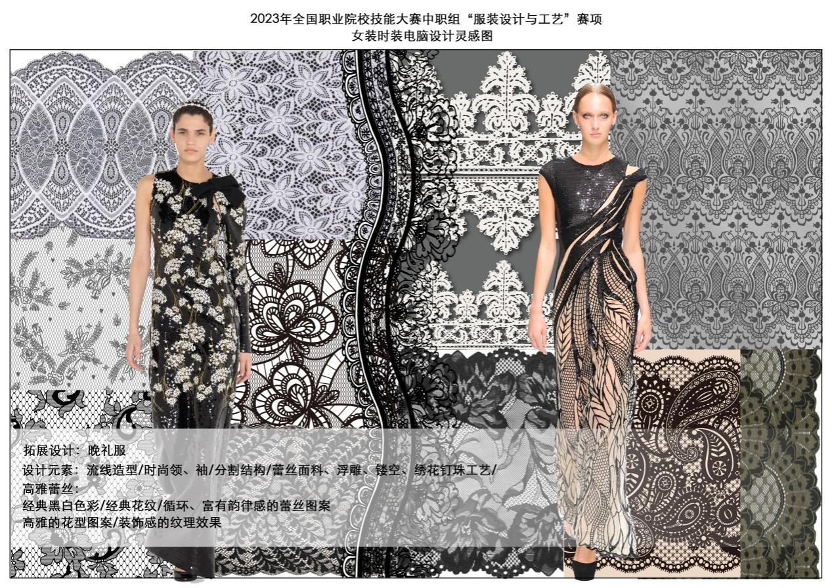

比赛内容与要求：

1.选手在电脑桌面上建立一个以“模块一工位号”命名文件夹。

2.根据赛题提供的灵感图和考题要求，在A3幅面上并排完成3幅纹样设计。对提供的素材图片进行色彩分析，提取其色彩，要求采用三种及三种以上配色，色调不限。要求制作面料运用计算机绘图软件，对提供的设计元素进行变形和再设计，完成符合主题的纹样设计。纹样绘制要求线条流畅、图形优美，可识别性强。作为纹样或装饰，整合并运用到套装或连衣裙的创意设计和拓展设计中。设计完毕，在画面右上角线外标明选手工位号，字体为黑体16点，**存储格式：纹样与色彩设计.PSD。**

提交作品一：纹样与色彩设计

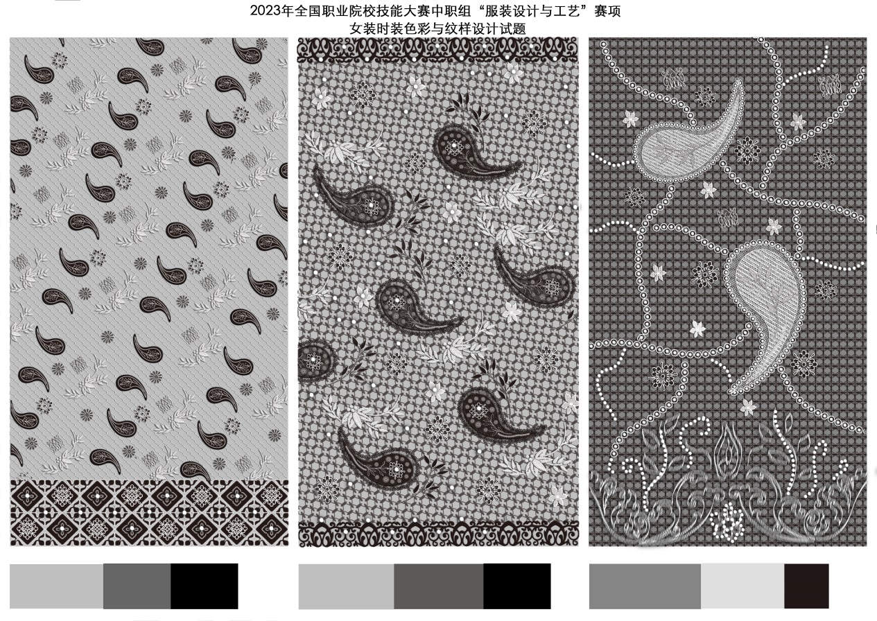

提交作品二：创意设计效果图

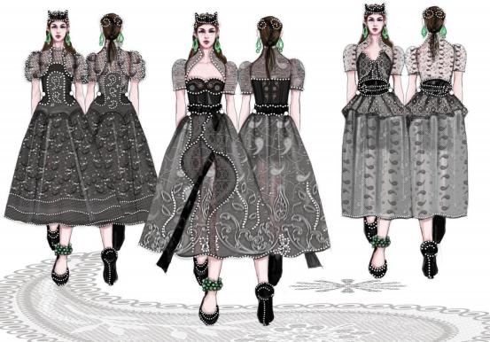

3.选手根据赛题提供的服装设计品类、设计元素及比赛要求， 结合品牌市场定位和流行元素，运用自己设计的面料纹样，使用电 脑、手绘板和PHOTOSHOP CC2018软件，在A3幅面上完成套装或连衣裙创意设计效果图 3套。服装创意设计效果图包含：人物形象设计及刻画；服装着装彩色效果图正面和背面，设计点突出。设 计完毕，在画面右上角线外标明选手工位号，字体为黑体16点，

**存储格式：服装创意设计效果图.PSD。**

4.提供真人动态模特图片4-5张，根据自身设计需要任选。

5.将纹样与色彩设计、服装创意设计效果图的文件保存在文件夹中，另附A4幅面word设计文字说明和特殊工艺制作要求。

模块一、电脑款式拓展设计（学生）

比赛内容与要求：

1.选手根据**服装创意设计效果图**和**考题要求**，任选一款**创意设计前视图**并将其拷贝至拓展设计卷面上，以印花、提花、镂空、绣花工艺为设计元素，在内部结构、 比例、色彩、纹样等方面进行拓展，在A3幅面上完成一款正面和背面款式拓展设计。

2.合理运用CORELDRAW Graphics Suite X8、Illustrator CC2018、PHOTOSHOP CC2018软件，图形与图像处理软件结合使用，考核绘画表现能力。

3.款式设计必须有领子和袖子。

4.线稿完成后，使用概念图提供的设计元素，以及老师画的纹样与色彩设计，进行面料及纹样的填充设计、排列组合。

5.服装的造型要具有较强的时尚感，整体风格协调，结构、比例符合女性人体特征。完成服装细节的刻画与制作，平面款式图的体感绘制与立体效果表达。

6.款式设计完毕，在画面右上角线外标明选手工位号，字体为黑体16点，**存储格式：拓展设计工位号.PSD，**将文件保存在 “模块一工位号”文件夹中，上交供裁判评分使用。

7.师生完成所有操作后，选手举手向监考人员报告，监考人员确认文件，选手签字认可。

提交作品三：拓展设计效果图：

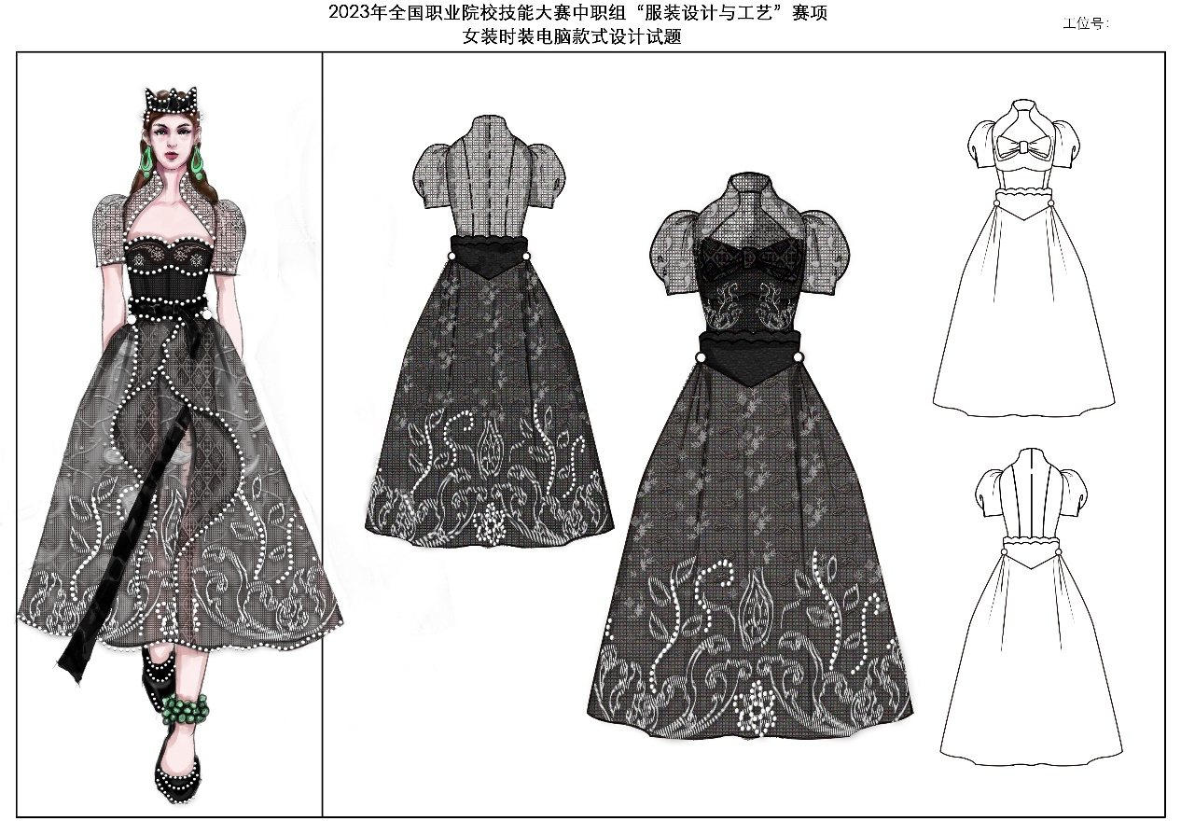

注：选手切勿关闭电脑，以免造成文件丢失。

模块二 立体造型与制作（师生）

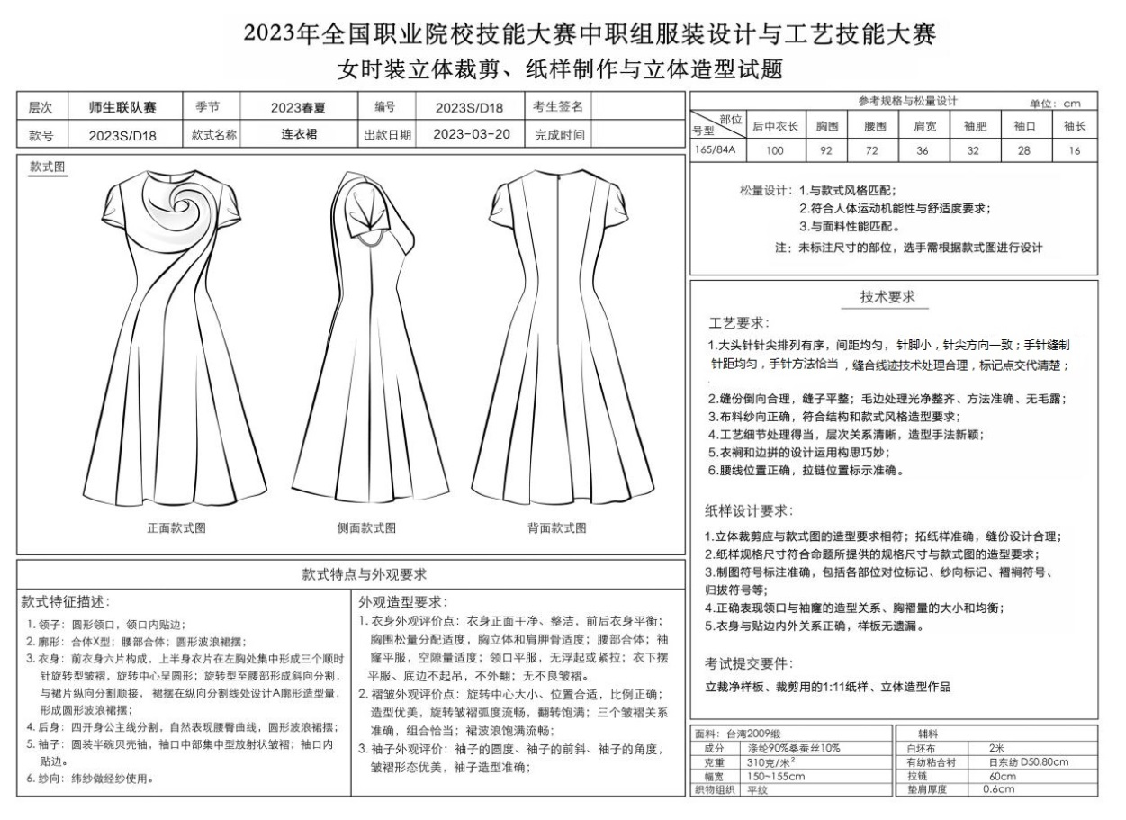

比赛内容与要求：

1.根据提供的款式图，准确理解款式的结构特征，采用白坯布面料，运用立体裁剪的手法塑造衣身和领子。

2.用平面裁剪或立体裁剪的方法设计并制作袖子样板。

3.完成后，拍照（前、侧、后），其结果作为评分要件。

4.展开并整理布片，用硫酸纸拓出净样板，核对样板，加放缝份，配置贴边等，并整理成裁剪用样板。

5.裁剪配发的面料，包含面板、贴边等。

6.用大头针和手工缝合进行假缝,缝合线迹的技术处理合理。

在人台上针对面料的性能以及立体造型存在的问题与缺陷，调整摆围形态和平衡，制作服装造型，并在纸样相关的部位做出明显的修正标识。

7.选手比赛结束后，将立裁白坯布样板（净毛均可）、裁剪用的1:1衣身样板、袖子样板,连同立体造型一起上交供评分使用。

8.工位号缝在左侧缝下端。

模块三 工艺单制作与推板（教师）

试题和工艺单模板：

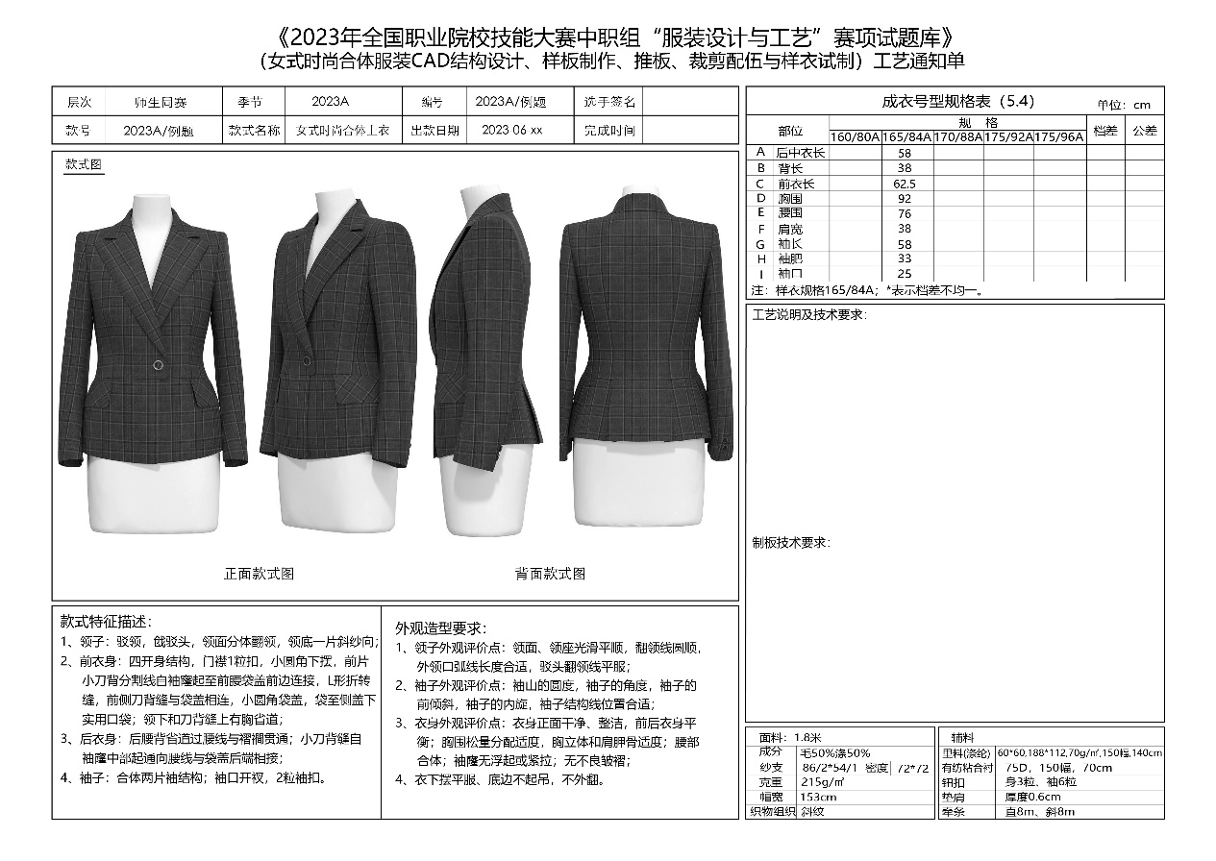

比赛内容与要求：

（一）工艺单（教师）

1.依据所提供实操试题，在工艺单模板上填充内容，必须包括 款式正背面款式图、成品号型规格表（要求列出 160/80A、165/84A、

170/88A、175/92A、175/96A五个号型系列的服装规格尺寸）、工艺说明及技术要求、制版技术要求。

2.工艺单文件命名为 “工艺单-工位号”。选手在电脑桌面上建立以“模块三工位号”命名的文件夹，将工艺单文件存入该文件夹中。根据给定的款式，按要求绘制工艺单。举例：

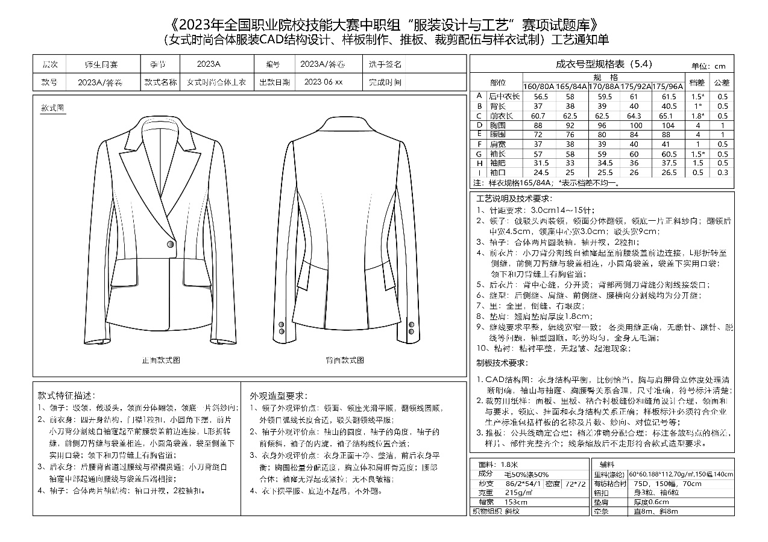

（二）推板：（教师）

教师根据工艺单制定的尺寸规格表，将学生绘制的净样板推板，标注各放码点的档差。将推板排列在164cm ×115cm的矩形内，以“推板-工位号”命名。将文件存放在电脑桌面上以“模块三工位号”的文件夹中。

**需要测量并表示的尺寸：**胸围、腰围、肩宽、后中衣长、前衣长、背长、袖长、袖肥、袖 口、袖山与袖窿的缝缩量。

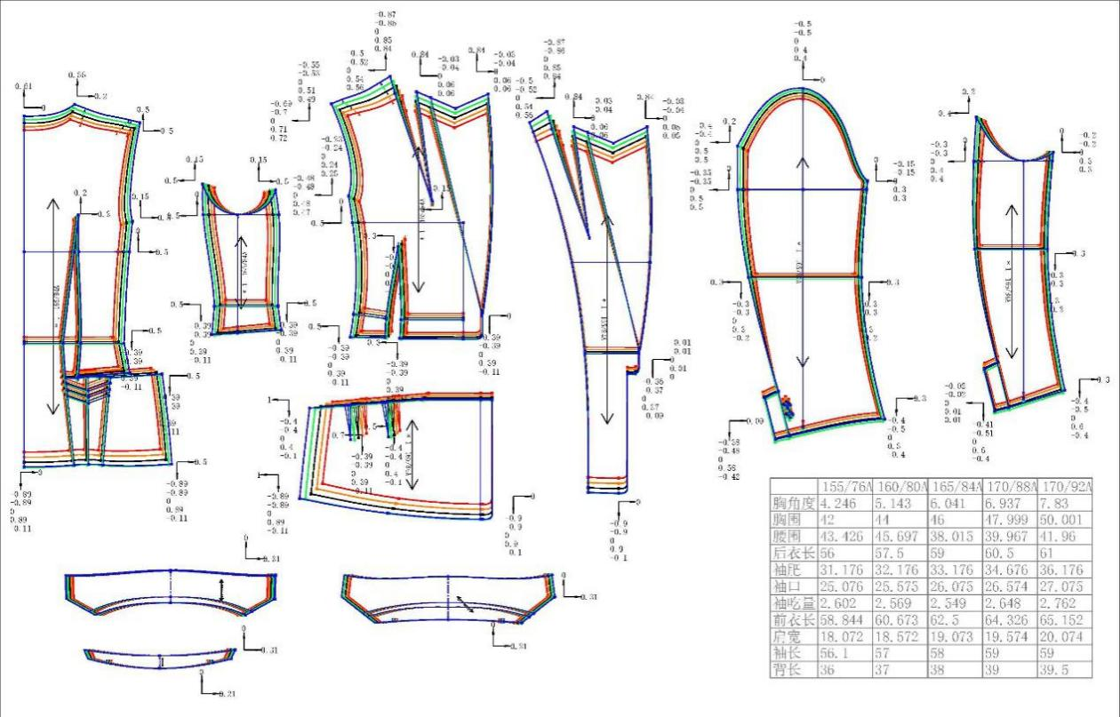

模块三 CAD 结构设计、样板制作（学生）

比赛内容与要求

**（一）绘制结构图（学生）**

1.选用在电脑上统一安装好V10.0服装CAD软件。**在桌面上建立“模块3-工位号”的文件夹。**

2.选手根据提供的款式图片与规格，运用平面裁剪的方法，在123cm×86cm的矩形内，绘制CAD结构图（包含衣身、领底、袖结构），制作完毕在版面的右上角线上位置写好工位号，以“结构图-工位号”命名。输出 1:4纸样供裁判评分用。

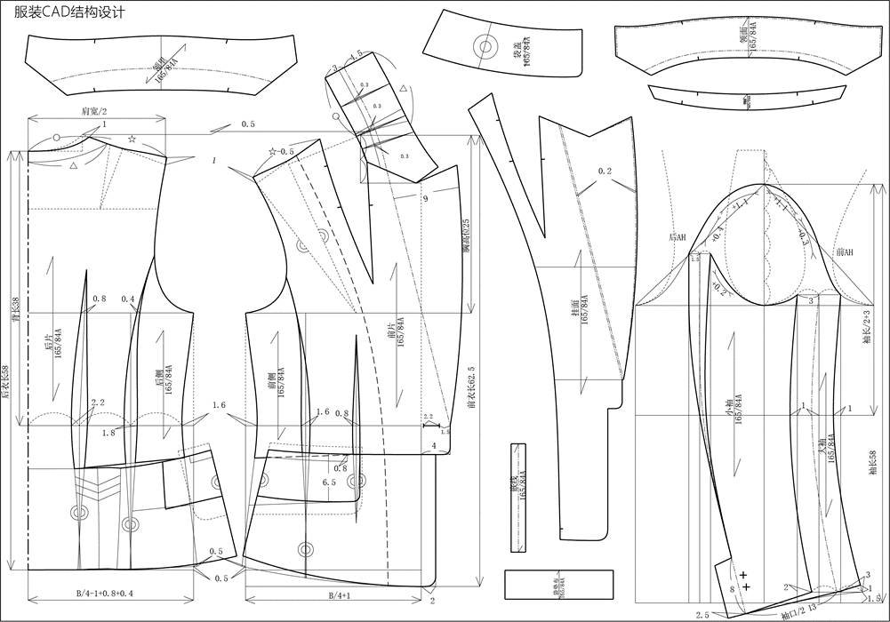

（二）制作裁剪用样板(学生)

复制出净样板，制作面、里、衬毛样板以及工作净样板。标注应符合企业的标准与要求。

在长205cm×宽 143.5cm的矩形内，排料图如下:

1.在长185cm×宽 72cm的矩形内按纱向排列，排料图如下：

a.将所需全粘衬面料的毛样板排列在长 95cm ×宽72cm的矩形内；

b.将不需要粘衬或部分粘衬的面料毛样板排列在长 85cm×宽72cm的矩形内；

2.在长205cm×宽71.5cm的矩形内，排料图如下：

a.将里料的毛样板依次排列；（按纱向排列）

b.工作净样板排在里料后面；

c.将所需局部粘衬的衬样板排列后面；（按纱向排列）

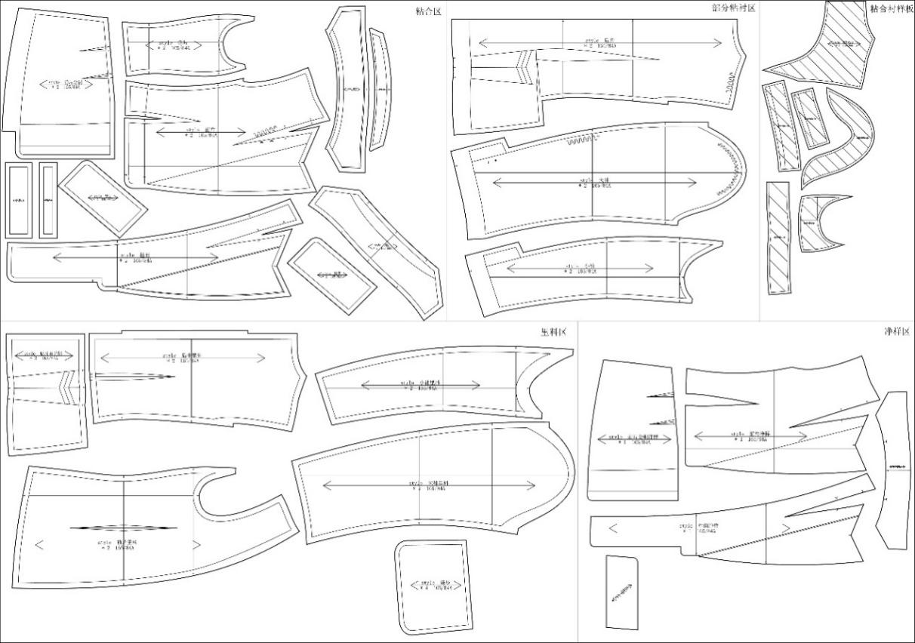

以“样板-工位号”命名。将文件存放在电脑桌面上以“模块三工位号”的文件夹中。提交以备工作人员输出 1:1纸样供制作服装用。同时输出1:4纸样供裁判评分用。注意在纸张的右上角线上标注工位号，字体高度为2cm。

**注：选手切勿关闭电脑，以免造成文件丢失。**

模块四 成衣裁剪与制作（师生）

使用制作的工业样板，进行面、里、衬料的裁剪，并完成样衣的缝制与熨烫。要求如下：

1.使用大赛统一提供的面辅料；

2.将制作完成的样衣穿在人台上进行立体展示；

3.工位号位置：在左侧缝距底摆 4cm 处。

**考试提交要求：**

1.工艺单、推板图

2.CAD样板制作包括：结构设计图,面辅料载剪用样板，面板净样。

3.实物：裁剪后的样板，操作用的净样板，样衣

**注：选手完成所有操作后，举手向监考人员报告，在监考人员确认文件及选手签字后方可离开赛场。**

十、赛项安全

赛项执委会采取切实有效措施保证大赛期间参赛师生的人身 安全。制定周密详细的应急方案，保障赛程的秩序、电力、消防、医疗、救护等，确保大赛的顺利进行。

1.执委会须在赛前组织专人对比赛现场、住宿场所和交通保障 进行考察，并对安全工作提出明确要求。赛场的布置，赛场内的器 材、设备，应符合国家有关安全规定。承办单位赛前须按照执委会要求排除安全隐患。

2.赛场周围要设立警戒线，防止无关人员进入发生意外事件。 比赛现场内应参照相关职业岗位的要求为选手提供必要的劳动保护。在具有危险性的操作环节，现场裁判要严防选手出现错误操作。

3.承办单位应提供保证应急预案实施的条件。对于比赛内容涉 及用电量大、易发生火灾等情况，必须明确制度和预案，并配备急救人员与设施。

4.执委会须会同承办单位制定开放赛场和体验区的人员疏导方 案。赛场环境中存在人员密集的区域，除了设置齐全的指示标志外，须增加引导人员，并开辟备用通道。

5.大赛期间，承办单位须在赛场管理的关键岗位，增加力量，建立安全管理日志。

6.参赛选手进入赛位、赛事裁判工作人员进入工作场所，严禁 携带通讯、录音笔、照相摄录等设备。如确有需要，由赛场统一配

置、统一管理。

十一、成绩评定

**（一）评分标准制订原则**

比赛根据中等职业学校教育教学特点，以技能考核为主，组织 专家制定比赛规程、实施方案与各项评分细则，组织服装教育教学专 家与企业专家进行评审，并本着“公平、公正、公开、科学、规 范”的原则，通过创新设计、规范制作等形式，对服装设计、款式、结构、加工工艺、缝制品质等多方面进行综合评价，以相关职业工种技能标准为依据，最终按总评分得分高低，确定奖项归属。

**（二）评分方法**

1.大赛在赛项执委会领导下，赛项裁判组负责赛项成绩评定工 作，整个评定过程在监督组的监督下完成。裁判长在比赛结束后提 交赛位评分结果，经复核无误，由裁判长、监督与仲裁组长签字确认，经解密后得到参赛选手的成绩。

赛项裁判组由15人组成，其中1名裁判长，2名现场裁判，2名加密裁判，10名裁判分对各个技能比赛评分。

2.赛项裁判组由现场裁判、评分裁判、加密裁判分别执裁。裁 判组成员在裁判长的组织下，同时在监督员的监督下，经过三次加

密，裁判针对赛项各模块和评分细则要求独立评分。

3.裁判组严格遵照赛项规程制定的各项评分细则，采取分步得 分、累计总分的计分方式，分别计算各子项得分，按规定比例计入总分。各比赛内容总分均按照百分制计分，计算分数时保留小数点后两位，最终成绩保留小数点后两位。

4.为保证裁判公平、公正，在比赛每个现场评分环节，均由加密裁判对所有参赛作品进行加密。加密裁判不参与成绩评分。

5.在工艺单制定、纸样设计、样板制作、推板等技术工艺方面 采用客观评价方法，严格按照国家标准和行业标准的规定。至少由三名以上裁判独立评分，取平均分作为参赛选手的最后得分。

6.在创意设计、拓展设计、立体造型、样衣制作等视觉美感、造型等方面的评价，裁判组集体先将作品整体大排列、细调整、渐变 排列，初步定出成绩排序，再根据评分细节要求，客观精确评分。至少 由九名评分裁判独立评分，去掉一个最高分和一个最低分后，取平均分作为参赛选手的最后得分。

7.裁判长在比赛结束18小时内提交赛位（比赛作品）评分结果，经复核无误，由裁判长、监督员和仲裁组长签字确认后进行公示。

8.公示时间为2小时，成绩公示无异议后，由监督仲裁组长在成绩单上签字，并在闭幕式上公布比赛成绩。

**（三）师生同赛项评分标准细则**

**1.服装设计任务评分标准**

|  |  |  |  |  |
| --- | --- | --- | --- | --- |
| **模块** | **评分项目** | **评分要点** | **分值** | **评分方式** |
| 模块一  服装创意设计  （25分） | 创意设计能力 | 1.符合题意，具有原创艺术性；  2.风格鲜明，表现时尚潮流，体现流行趋势；  3.色彩搭配协调，能够把握面料属性，包括质地、风格、性能和特色。 | 5分 | 结果评分 |
| 图案中色彩、面料肌理表现 | 1.根据提供的素材图片，分析色彩构成，提取色彩并运用到图案设计中；  2.能根据命题要求和提供的素材风格的特征，重新整合图形元素，并选择相应的技法表现肌理、质感和纹样效果；  3.把握服装与色彩、图案的关系。 | 7 | 结果评分 |
| 效果图表达技法 | 1.电脑效果图绘制技法熟练，图形与图像处理软件结合使用，绘画表现力能力强；  2.线条流畅清晰，层次清楚，比例美观协调，符合形式美法则；  3.结构合理，可生产、能穿脱。 | 8分 | 结果评分 |
| 软件应用能力 | 图形与图像处理软件结合使用，绘画表现力能力强 | 5分 | 结果评分 |
| 模块一  电脑款式拓展设计  （15分） | 拓展设计的结构与比例 | 1.根据题意，进行服装款式图正、背面拓展设计，要求结构合理，可生产、能穿脱；  2.服装拓展正背面款式图，线条清晰流畅，粗细恰当，层次清楚；  3.比例美观协调，符合形式美法则。 | 5分 | 结果评分 |
| 服装款式细节与工艺表达 | 1.服装款式细节表达清楚，设计合理；  2.工艺特征明确；  3.在款式图上难以直观表达的局部细节造型，可使用局部特写图表达。 | 3分 | 结果评分 |
| 软件应用能力 | 图形与图像处理软件结合使用，绘画表现力能力强。 | 3分 | 结果评分 |
| 设计元素与风格、整体造型效果 | 1.设计元素运用恰当，主题鲜明，造型新颖，整体风格协调统一；  2.服装整体造型效果符合命题要求。设计作品具有创新意识，符合市场流行趋势，具有时代感。 | 4分 | 结果评分 |
| 模块二  立体造型与制作  （纸样设计与制作  16分） | 立体裁剪操作技法 | 1.人体与服装的空间关系合理，松量适度，衣身平衡；胸和肩胛骨的立体度；  2.领子的翻转关系处理得当；  3.袖山与袖窿的结构及造型关系合理；  4.大头针排列有序；  5.结构缝光洁，无毛漏。 | 8分 | 客观评分 |
| 样板制作 | 1.拓纸样准确，纸样主件、零部件齐全；  2. 缝份宽度与缝角类型设计合理；  3.内外关系正确。 | 5分 | 客观评分 |
| 制图符号 | 1.制图符号标注准确：样片属性、各部位对位标记、纱向标记、归拔符号等 | 3分 | 客观评分 |
| 模块二  立体造型与制作  （样衣制作37分） | 领子外观评价 | 1.领面光滑平顺；  2.领口弧线长度合适；  3.外观平服，子口不外翻；  4.无浮起或紧拉；无不良皱褶。 | 5分 | 结果评分 |
| 袖子外观评价 | 1.袖山的圆度；  2.袖子的角度；  3.袖子的前倾斜。 | 6分 | 结果评分 |
| 衣身外观评价 | 1.前后衣长平衡；  2.胸围的松量分配适度；  3.胸立体和肩胛骨适度；  4.腰部合体；  5.底摆平服；  6.袖窿无浮起或紧拉；  7.无不良皱褶 | 7分 | 结果评分 |
| 整体造型 | 1.作品整体外观光洁；  2.造型设计效果表达准确；  3.整体关系处理得当；各部位线条光滑流畅。 | 8分 | 结果评分 |
| 样衣规格与松量设计 | 1.立体造型成品规格应符合样板要求；  2.松量设计：a、与款式风格匹配；b. 符合人体运动机能性与舒适度要求；c.与面料性能匹配。 | 5分 | 客观评分 |
| 样衣品质评价 | 1.可以大头针别合或手缝，缝合线迹的技术处理合理；  2.缝份倒向合理，缝子平整，毛边处理光净整齐、方法准确、无毛露；  3.布料纱向正确，符合款式风格造型要求。 | 6分 | 客观评分 |
| 综合素质（2分） | | 工位及周围环境整洁以设备用电安全 | 2分 | 客观评分 |
| 总分 | | | 95分 |  |

**2.服装工艺制作任务评分标准**

|  |  |  |  |  |
| --- | --- | --- | --- | --- |
| **模块** | **评分项目** | **评分要点** | **分值** | **评分方式** |
| 模块三  工艺单制作与推板（20分） | 工艺单  制作 | 1.分析提供的成衣照片，理解照片衣身的结构关系（包括口袋），衣领、衣袖的结构种类和外型特征，用软件绘制正面和背面的平面款式图，款式图应如实反映成衣照片的各种结构特征，比例协调、造型合理、线条流畅准确；  2.以提供的成品规格尺寸及号型系列，设计给定部位的系列成品规格尺寸，并在相应的以表格填入规格尺寸、档差、公差等内容；  3. 工艺说明及技术要求、制版技术要求必须按照企业实际生产成衣的要求叙述，要准确、合理、完整。 | 10分 | 客观评分 |
| 推板 | 1.净样板推板、样片、部件完整齐全；  2.纱向、裁片数、刀口等记号标注准确齐全；  3.公共线确定合理，各部位档差标注正确；  4.袖山与袖窿的缝缩量一致；  5.胸角度、前后衣长差与胸围成正比；  6.线条缩放后不走形，符合款式造型要求。 | 10分 | 客观评分 |
| 模块三  CAD结构设计、样板制作  (23分） | CAD结构设计 | 1.结构设计符合款式和规格要求；  2.各部位结构关系合理；  3.内外结构关系合理；  4.肩胛骨和胸立体度要体现纸样设计过程；  5.制图符号标注规范、清晰正确。 | 13分 | 客观评分 |
| 规格尺寸 | 1.样板尺寸、服装号型与提供的规格表以及款式图效果相符；  2.成品规格不超过行业标准允许公差。 | 3分 | 客观评分 |
| 样板制作 | 1.样板缝份的宽度、缝角类型设计合理；  2.样片属性、纱向、刀口、归拔等符号标注规范、正确；  3.里料、衬料样板与面样板匹合理。 | 7分 | 客观评分 |
| 模块四  成衣裁剪与制作  (50分） | 样衣裁片配伍 | 1.裁片经向、纬向裁剪正确；  2.裁片正、反面裁剪正确。 | 4分 | 客观评分 |
| 领子外观评价点 | 1.领面光滑平顺；  2.领座光滑平顺；  3.翻领线圆顺；  4.外领口弧线长度合适；  5.驳领线平服。 | 6分 | 结果评分 |
| 袖子外观评价点 | 1.袖山的圆度；  2.袖子的角度；  3.袖子的前倾斜；  4.袖子弯度；  5.袖子的内旋。 | 5分 | 结果评分 |
| 衣身外观评价点 | 1.前后衣长平衡、底摆平服；  2.胸围松量分配适度；  3.胸和肩胛骨的立体适度；  4.腰部合体；  5.袖窿、领口无浮起或紧拉；  6.无不良皱褶。 | 7分 | 结果评分 |
| 领工艺 | 1.领角左右对称，大小一致，自然窝服；  2.装领位置准确，方法正确；  3.领面、领座光洁平挺，宽窄一致；  4.领面粘衬平整，不起泡；  5.无领的领口平服，无浮余量；线位准确，领口线与肩线交点左右对称。 | 5分 | 客观评分 |
| 袖工艺 | 1.绱袖圆顺，对位准确，吃势均匀；  2.袖角度自然前斜，左右对称；  3.袖弯度自然；  4.袖口规格准确、袖开衩平服，无毛露。 | 6分 | 客观评分 |
| 前后衣片及部件工艺 | 1.口袋：符合款式比例；口袋平服，规格准确，有立体感，造型方正；  2.扣眼：位置、距离适宜；钉扣方正；  3.粘衬：粘衬平整、贴合、无泡；  4.省道：大小适宜、左右对称；省尖无泡、无坑，曲面伏贴；  5.下摆：贴边宽度一致，顺直平服；两端平齐，中间不皱不拧；  6.挂面：下端不起吊，不外翻；止口平整；  7.开衩：平服，内外光洁；  8.缝份处理光洁，宽窄一致。 | 8分 | 客观评分 |
| 针距、  密度、  缝纫、  线路 | 1.明、暗线13针/3㎝；  2.缝纫线路牢固、顺直；  3.面、底线松紧适宜；  4.回针线路重合一致；  5.面线无接线；  6.整件无漏缝。 | 4分 | 客观评分 |
| 整烫 | 1.熨烫平整挺括，外观光滑，无不良皱褶；  2.归拔造型到位；  3.表面无极光无焦、无烫黄。 | 5分 | 客观评分 |
| 综合素质（2分） | | 工位及周围环境整洁以设备用电安全 | 2分 | 客观评分 |
| 总分 | | | 95分 |  |

十二、奖项设置

按照《全国职业院校技能大赛制度汇编》中相关制度，大赛按照参赛队伍设置设：师生联队团体奖。

按照参赛队伍数量，一等奖占比10%，二等奖占比20%，三等奖占比30%（计算选手分数时保留小数点后两位）。

十三、赛项预案

赛项承办单位制定赛项安全应急预案在赛前公布，采取有效措施保证大赛期间选手、裁判、工作人员的人身安全。

1.赛前组织专人对比赛现场、住宿场所和交通保障进行考察， 对安全工作提出明确要求。赛场布置和赛场设备应符合国家有关安 全规定。比赛期间发生意外事故，应第一时间报告执委会，采取措施避免事扩大，立即启动预案予以解决并报告执委会。

2.比赛合作企业应配合做好比赛技术平台可靠性测试，配合专 家组、裁判组共同制定由于设备和软件等出现故障影响比赛的应急 处理预案。赛程中若出现技术平台故障，合作企业及时配合裁判长妥善处置，确保安全有序顺利完成比赛。

3.赛场需多配备5台电脑，赛场配备电脑维护人员，发生电脑 无法正常操作（死机停机等）问题，应立即进行维修，现场裁判及时向裁判长汇报并填写赛场情况记录表签字备案。裁判长依据赛场实际情况确认选手继续比赛、比赛时间计算等，即可启用备用设备，并对选手延长因维护而耽误的时间。

4.现场需多配备5台理实一体实训台备用，发生故障可调整选手使用，场内机修人员及时调修，确保设备正常运行。

5.赛项出现重大安全问题可停赛，是否停赛由大赛执委会决定，并向组委汇报。

十四、比赛须知

按照《全国职业院校技能大赛制度汇编》中相关制度要求精神，所有参赛人员应该树立正确的参赛观，严格遵守职业院校技能大赛制度，熟悉赛项规程的相关要求，具体要求如下：

**（一）领队须知**

1.领队应由各省市教育行政主管部门审核后推荐，主管部门应对领队进行相关制度培训。

2.领队须按时参加赛前领队会议和成绩发布会，不得无故席。

3.领队负责组织本省市参赛队参加各项赛事活动。

4.领队应积极做好本省市参赛队的服务工作，协调参赛队与赛项组织机构及承办单位的对接工作。

5.领队负责申诉工作。参赛队认为存在不符合比赛规定的设备、工具、软件，有失公正的评判、奖励，以及工作人员的违规行为等情况时，须由领队在该赛项比赛结束后2小时内，向赛项仲裁组提交书面申诉材料。

6.领队应积极做好本省市参赛队文明参赛的教育与培训，引导 和教育本省本市参赛指导教师和学生正确对待参赛工作，积极配合 赛项组织机构的工作。明确要求指导教师和参赛选手按制度规定的 程序处理比赛过程中出现的争议问题，不得利用比赛相关的微信群、QQ群发表虚假信息和不当言论。

7.领队应该根据赛项规程要求做好参赛选手保险办理工作，并积极做好选手的安全教育。

**（二）参赛选手须知**

1.须认真如实填写报名表内容，弄虚作假者，将取消比赛资格和比赛成绩。

2.应按大赛统一安排时间熟悉赛场，参赛选手凭身份证、参赛证、赛位胸贴按照赛程安排和规定时间前往指定地点参加比赛。

3.开赛15分钟后，如仍未进入赛场，按弃权处理。

4.赛题以任务书的形式发放。参赛选手须按照比赛任务书的要求完成比赛任务，并将比赛相关文档按要求存储到相应设备上。

5.可提前提交比赛结果，但须按大赛规定时间离开赛场，不允许提前离场。

6.提交比赛结果须按照任务书要求进行，提交后应检查提交是 否成功和齐全，提交不完整的须在《试卷提交情况确认表》上签名确认。

7.在比赛结果上只填写参赛序号，禁止做任何与比赛试题无关的标记，否则取消奖项评比资格。

8.裁判公布比赛时间到，选手须立即停止操作，否则按违纪处理，取消奖项评比资格。若提前提交比赛结果，应举手示意，由监考人员记录比赛完成时间，结束比赛后不得再进行任何答卷或操作，一律按大赛统一时间离场。

9.须严格遵守比赛规程规定的安全操作流程，防止发生安全事故。设备出现故障，应举手示意，由现场裁判汇报裁判长后视具体情况做出裁决。如因选手个人原因出现安全事件或设备故障，未造成严重后果的，按照相关规定扣减分数；造成严重后果的，取消比赛资格该项成绩为零分。非选手个人原因出现的安全事件或设备故障，由裁判长做出裁决，视具体情况给选手补足排除故障耗费时间。

10.参赛选手除按赛项规程规定的比赛用具外，不能携带与参赛无关的物品入场，不得将比赛承办单位提供的工具、材料、试卷及草稿纸等物品带出赛场，违反者按违纪处理，取消奖项评比资格。

11.文明参赛，服从裁判统一指挥，尊重赛场工作人员，自觉维护赛场秩序。如参赛选手因对裁判不服从而停止比赛，则以弃权处理。

12.参赛选手有作弊行为的，取消比赛资格，该项成绩为零分；如有不服从裁判及监考、扰乱赛场秩序等不文明行为，按照相关规 定扣减分数，情节严重的取消比赛资格和比赛成绩。

13.须严格按照规定时间进入候考区和比赛场地，不允许携带任何比赛规程禁止使用的电子产品及通讯工具，以及其它与比赛有关的资料和书籍，不得以任何方式泄露参赛院校、选手姓名等涉及比赛场上应该保密的信息。不得利用比赛相关的微信群、QQ群发表虚假信息和不当言论。

**（三）工作人员须知**

1.佩戴证件，统一着装，言行文明，遵守赛场相关规定。新闻媒体等进入赛场必须经执委会允许，由专人陪同并且服从现场工作人员的安排和管理，不能影响比赛进行。

2.所有岗位的工作人员要提前15分钟进入工作岗位，做好准备工作。坚守岗位，不得请假。一定要按时、按要求完成各项工作。

3.比赛期间，由赛项监督处理突发事件，并对裁判人员和现场评分人员进行督察，工作人员不得私自处理有关选手比赛成绩的相关资料。

4.严守各项纪律，发现问题要及时解决或向上级领导汇报，严禁因个人原因对大赛造成不良的影响，保证大赛的顺利进行。

十五、申诉与仲裁

按照《全国职业院校技能大赛制度汇编》中相关制度，本赛项 对比赛过程中有失公正的现象或有关人员违规行为进行申诉和仲裁的方法阐述如下：

1.各参赛队对不符合大赛和赛项规程规定的仪器、设备、工装、材料、物件、计算机软硬件、比赛使用工具、用品，比赛执裁、赛场管理，以及工作人员的不规范行为等，可向赛项仲裁组提出申诉。申诉主体为参赛队领队。

2.参赛队领队可在比赛结束后（选手赛场比赛内容全部完成）2小时之内向仲裁组提出书面申诉。

3.书面申诉应对申诉事件的现象、发生时间、涉及人员、 申诉依据等进行充分、实事求是的叙述，并由领队亲笔签名。书面申诉不予受理。

4.赛项仲裁组在接到申诉报告后的 2 小时内组织复议，并及时将复议结果以书面形式告知申诉方。申诉方对复议结果仍有异议，可向大赛仲裁工作组提出申诉。大赛仲裁工作组的仲裁结果为最终结果。

5.仲裁结果由申诉人签收，不能代收，如在约定时间和地点申诉人离开，视为自行放弃申诉。

6.申诉方可随时提出放弃申诉。

7.申诉方必须提供真实的申诉信息并严格遵守申诉程序，不得以任何理由采取过激行为扰乱赛场秩序。

十六、比赛观摩

进一步增强职业教育吸引力，宣传职业教育的地位和作用，展示职业教育发展成果，形成全社会关心、重视和支持职业教育的良好氛围，提高职业院校技能大赛的影响力。大赛通过大屏幕的直播观摩比赛现场全过程。赛后所有作品进行展示交流，并设置获奖优秀作品展示区，组织参赛队观摩学习。